План работы детского объединения «Природа и фантазия».
Дата: 26.05.2020 г. ; 28.05.2020
Образец работы для практической работы:
Время по расписанию: вторник – 1гр. - 14.00-14.40; 14.50-15.30; четверг- 14.00-14.40; 14.50-15.30;
Тема занятия | «Лето»
Содержание занятия: | Задание: Просмотреть видео «Лето»

Видео: https://yandex.ru/video/preview/?filmId=12858282432766069982&text=видео%20урока.

Как нарисовать ЛЕТНИЙ ПЕЙЗАЖ с детьми/ Нетрадиционные техники/ Уроки рисования.

 | 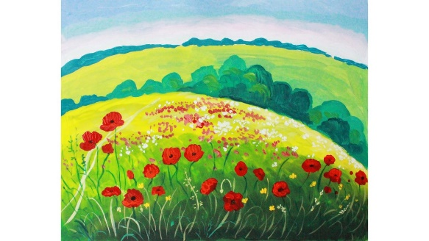
Инструменты для использования:
Вам понадобиться: краски гуашь (акварельные), кисть, лист альбомного листа.
Формы обратной связи  занятия | Просмотр видео урока.

